СБОРКА СТАНКА ФРП -1 3D
1 Общий вид станка
Станок ФРП в сборе имеет следующий вид:
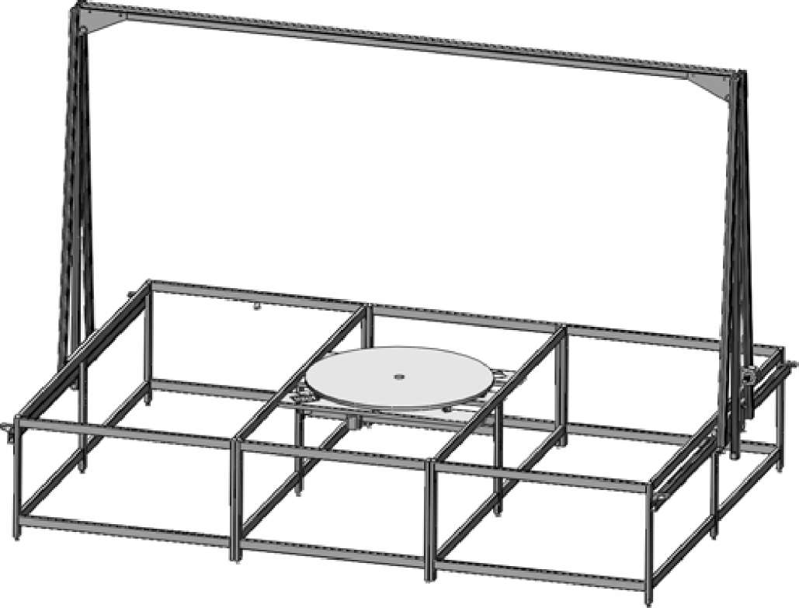
Рисунок 2.1.1. Общий вид станка

ГЛАВА 2. Сборка станка ФРП2400 3D 2.2 Сборка станка ФРП 2400 3D
Для сборки станка фигурной резки пенополистирола, модель ФРП 2400 3D используются следующие детали:
Таблица 2.2.1. Необходимые элементы
№ п/п | Наименование | Кол- во | Расположение
1 | Каркас боковой с направляющей | 2 | Основание
2 | Укосина портала левая | 1 | Портал
3 | Укосина портала правая с двигателем Y | 1 | Портал
4 | Рамка внутренняя |  | Основание
5 | Перемычка центральная с двигателем Х | 1 | Основание
6 | Перекладина портала | 1 | Портал
7 | Поперечина боковая с двигателем Z | 1 | Основание
8 | Поперечина боковая без двигателя | 1 | Основание
9 | Поперечина центральная | 1 | Основание
10 | Поворотный стол | 1 | Основание
11 | Кабель «X» | 1
12 | Кабель «Y» | 1
13 | Кабель «Z» | 1
14 | Пружины для натяжения струн | 12 | Каретки «Y»
15 | Каретки «Y» | 12 | Вертикальная направляющая
16 | Стяжка пластиковая | 10 | Крепление кабеля

2.3 Сборка основания станка
Основание собирается при помощи крепежных болтов, поставляемых в комплекте со станком. Для этого необходимо соединить 2 боковых каркаса с внутренними рамками (см. рис. 2.3.1)
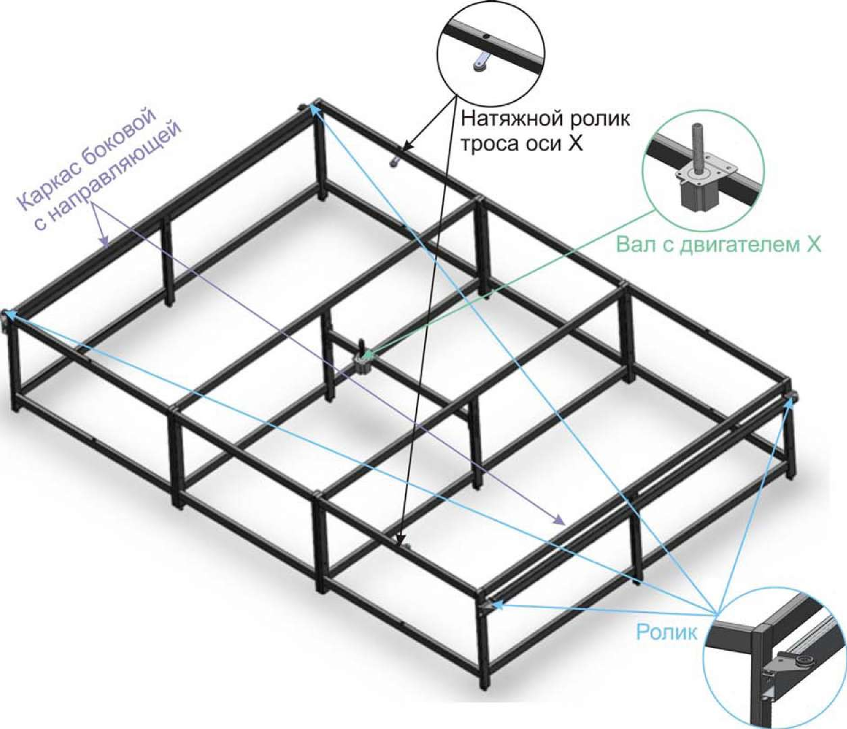
Рисунок 2.3.1. Общий вид основания станка ФРП
Каркас боковой с направляющей левый соединяется с правым при помощи двух внутренних рамок болтами как показано на рисунке 2.3.2
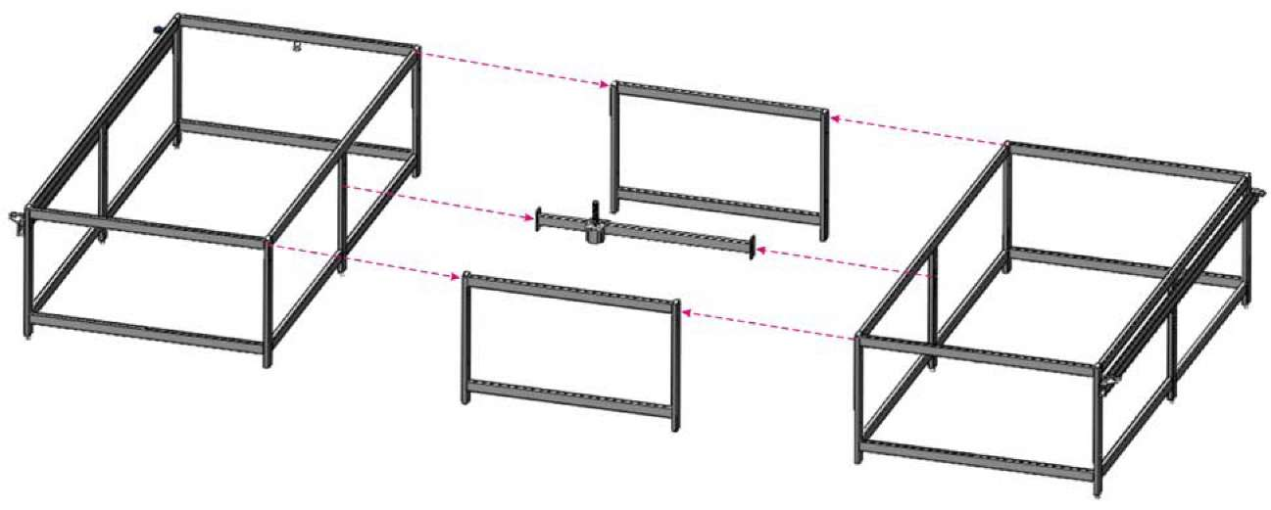
Рисунок 2.3.2 Сборка основания станка
Вдоль станка необходимо установить 2 натяжных ролика оси Х болтом в пазу (см. рис. 2.3.2) Закрепленные на этих болтах пластины со шкивом будут выполнять роль натяжного устройства (см. рис. 2.3.3)
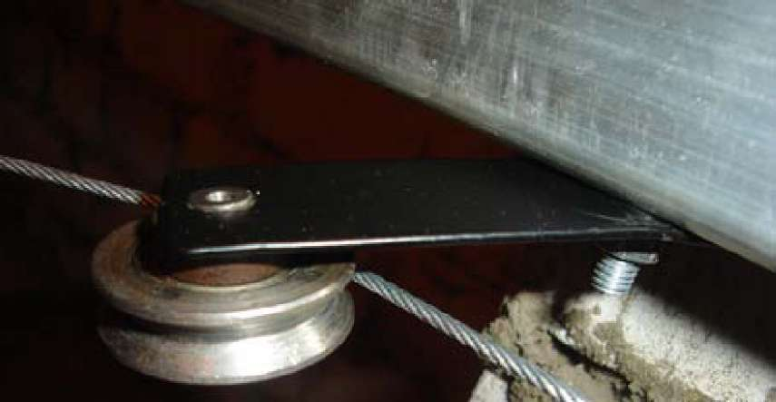
Рисунок 2.3.3 Натяжной ролик оси Х

2.4 Сборка поворотного стола
Сборка основания для поворотного стола. Поперечины основания поворотного стола крепятся к основанию станка при помощи саморезов (см. рис. 2.4.1).
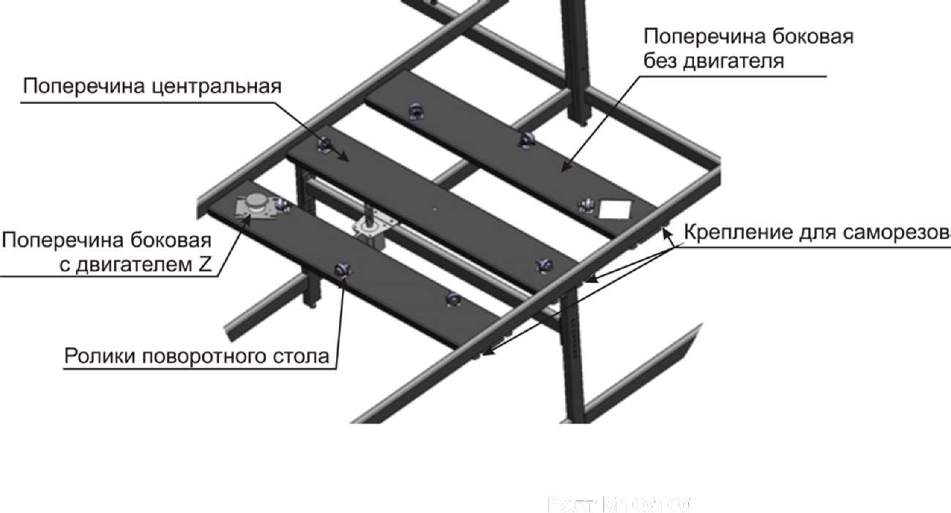
Болт МЮхЮО Рисунок 2.4.1. Основание поворотного стола
Поворотный стол крепится к центральной поперечине с помощью болта (см. рис. 2.4.2).
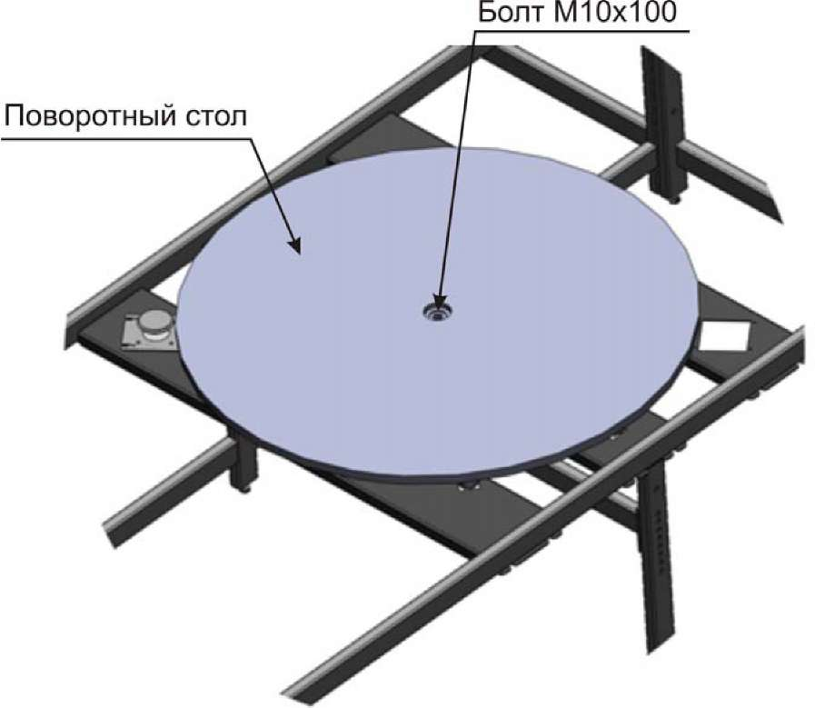
Рисунок 2.4.2. Поворотный стол
2.5 Сборка и крепление портала станка ФРП 2400 3D
Общий вид портала показан на рисунке 2.5.1:
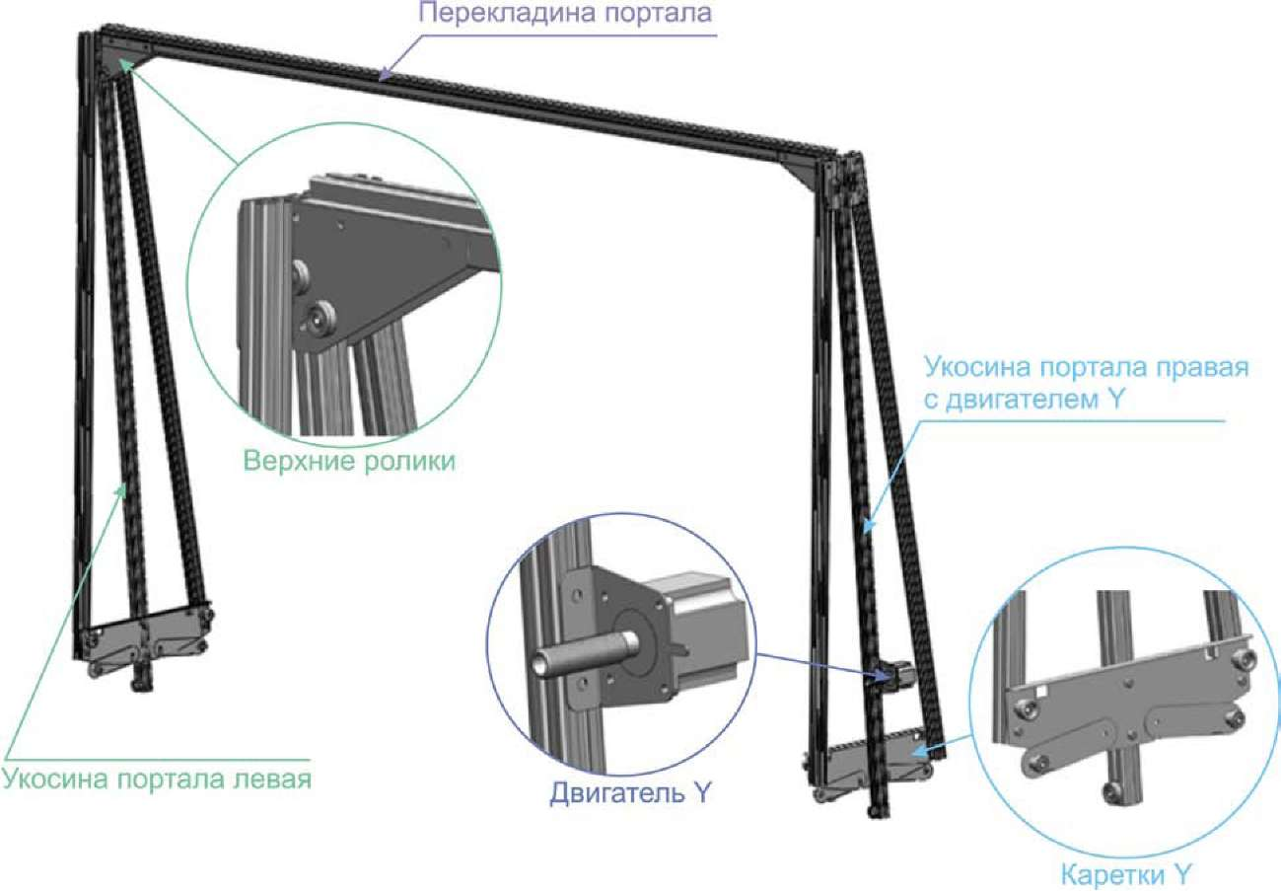
Рисунок 2.5.1. Общий вид портала
В пазы укосин портала возможна установка пяти дополнительных кареток Y с фторопластовыми колодками (см. рис. 2.5.2).
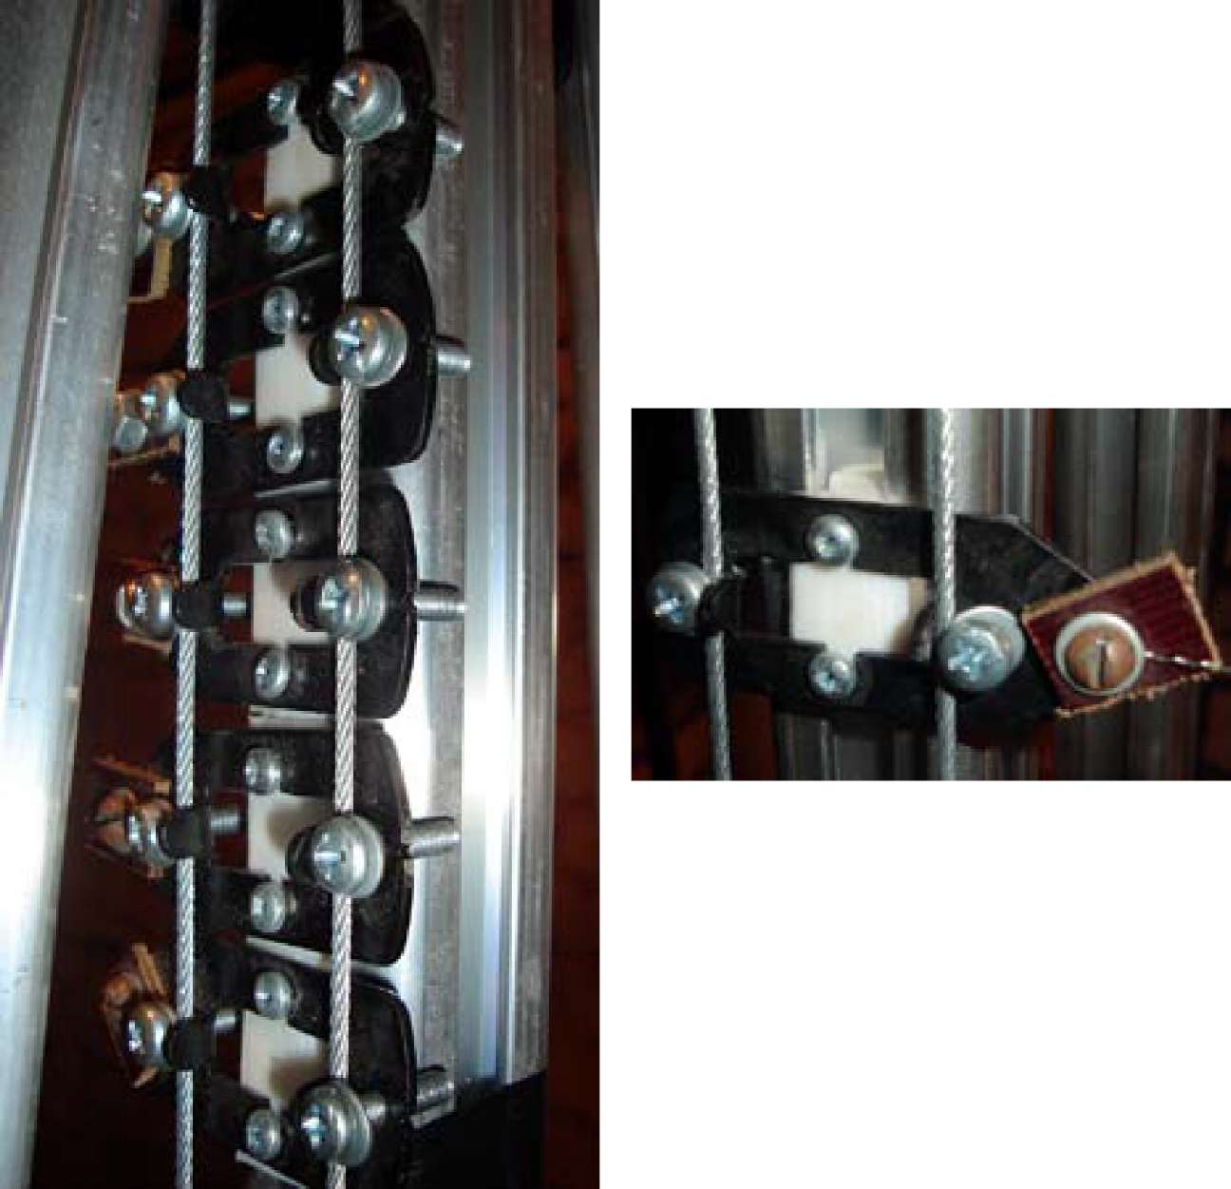
Рисунок 2.5.2. Каретка Y с фторопластовыми колодками
Соедините левую укосину портала с правой перекладиной портала и закрепите болтами, как показано на рисунке 2.5.3
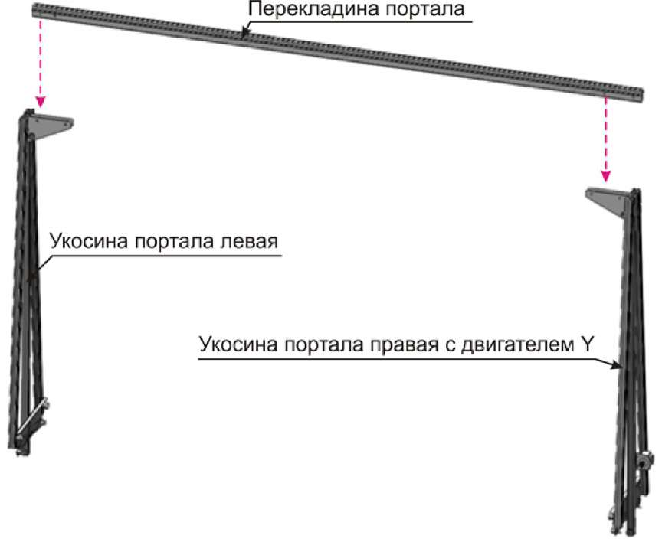
Рисунок 2.5.3. сборка портала станка
Для установки портала на основание станка необходимо разместить каретки портала на боковые направляющие основания станка и закрепите прижимами с подшипниками и пружинами 015 как показано на рисунке 2.5.4:
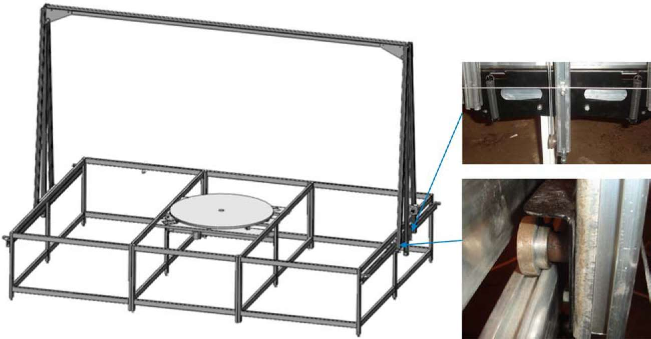
Рисунок 2.5.4. Установка портала на основание станка
Собранный портал установите на горизонтальные направляющие основания и закрепите прижимами с подшипниками и пружинами 015 (см. элементы 14 15 в таблице 3.2.1) как показана на рисунке 2.5.5
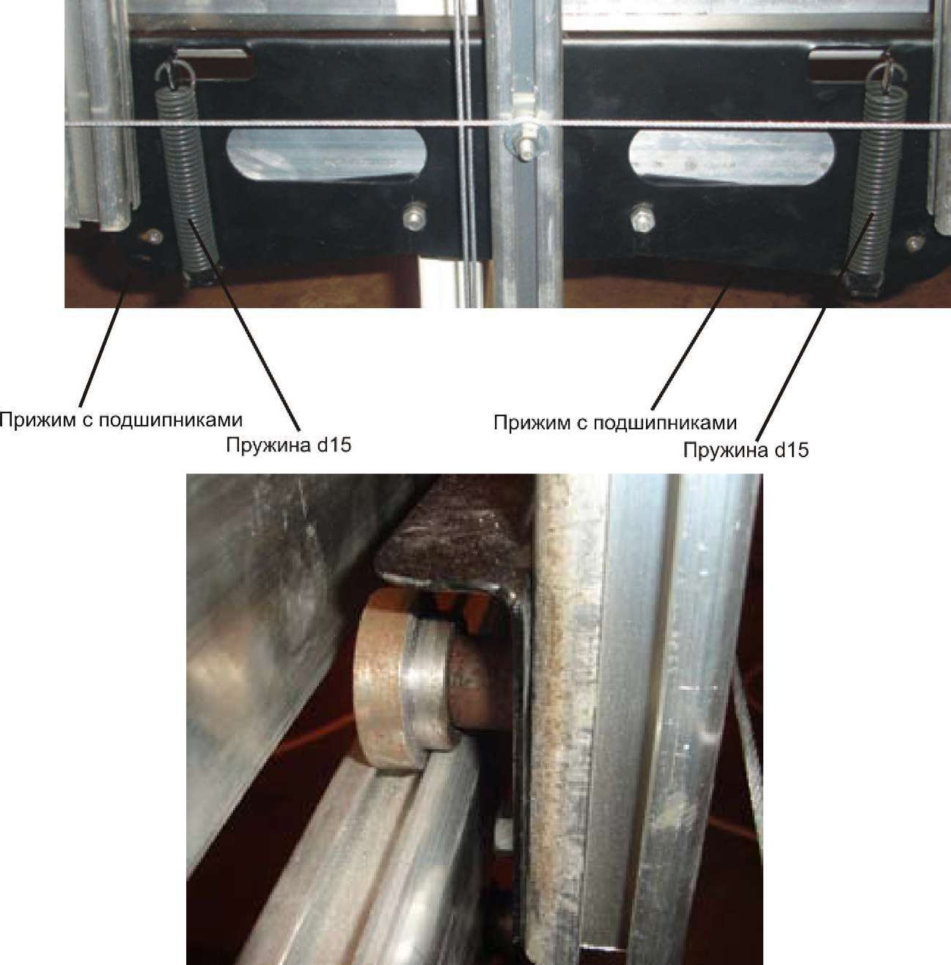
Рисунок 2.5.5 Установка Портала на горизонтальную направляющую основания

2.6 Установка режущих струн
Для установки необходимы следующие комплектующие
Рисунок 2.6.1
Таблица 2.6.1
№№ п/п. | Наименование | Кол-во | Назначение | Примечание
1 | Пружины d10 | 12 | Натяжение струн
2 | Нихром Х15Н60 d=0.3мм | 6 | Режущие струны | Длина по 2.5м
3 | Провод с зажимом типа «Крокодил» | 12 | Питание струн

Кусок нихрома крепится концами к пружинам на скрутку и зацепляется пружинами за специальные изолированные болты в каретках как показано на рисунке 2.6.1:
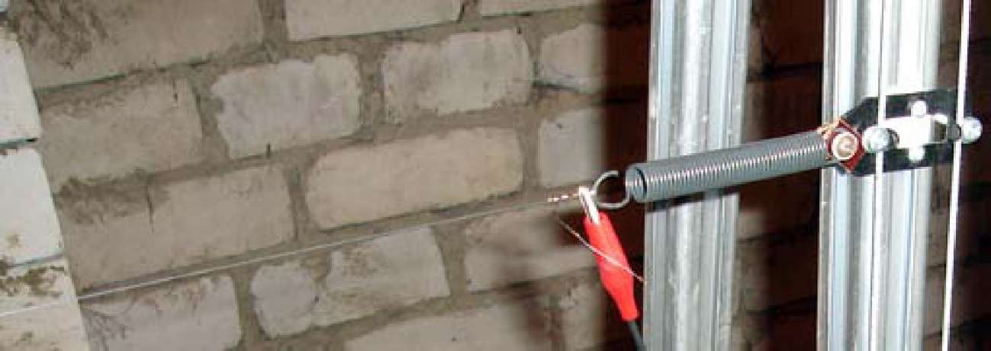

ГЛАВА 2. Сборка станка ФРП2400 3D 2.7 Установка и натяжение тросов
Для установки и натяжения троса закрепите на двигателях (кроме двигателя оси Z) винтовые барабаны как показано на рисунке 2.7.1
Для установки и натяжения троса оси X следуйте схеме 2.7.1
Натяжной ролик троса оси X /
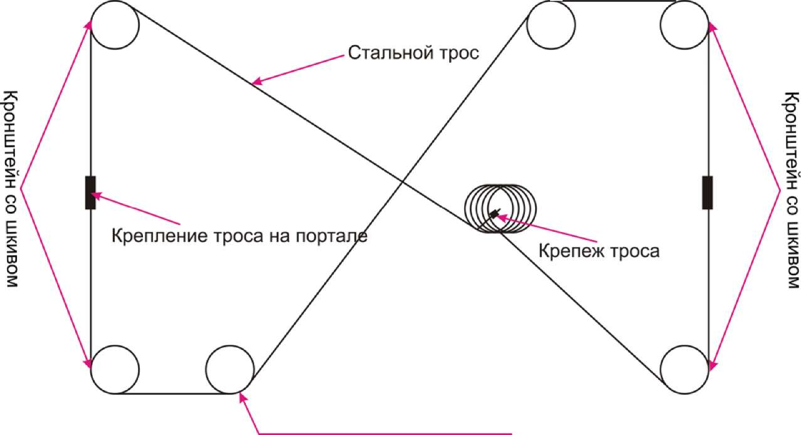
Натяжной ролик троса оси X Схеме 2.7.1. Установка и натяжение троса оси X
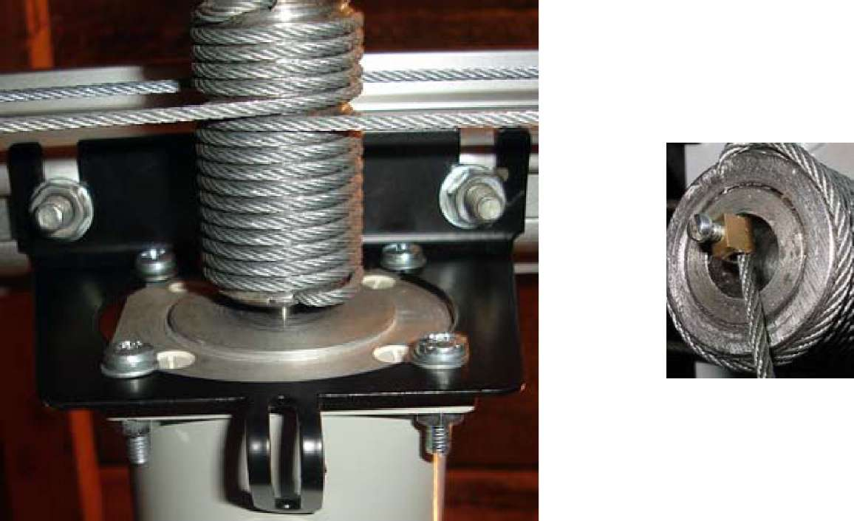
Рисунок 2.7.1. Установка винтового барабана на двигатели

Для установки и натяжения троса оси Y следуйте схеме 2.7.2
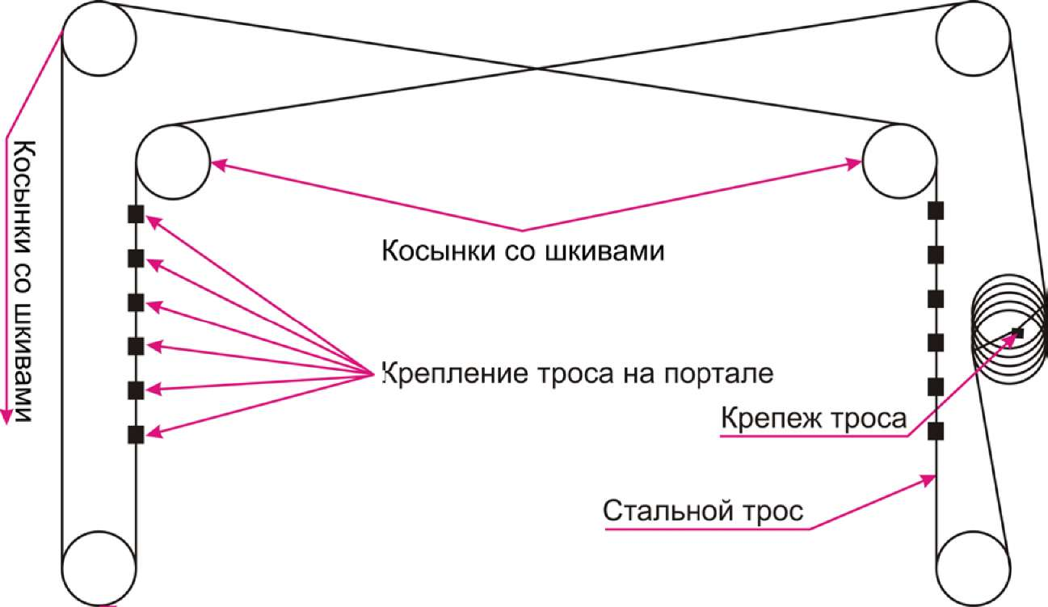
^^ Уголок со шкивом и болтом
Схеме 2.7.2. Установка и натяжение троса оси Y
Вставьте в паз вертикальной направляющей опоры портала болт со специальными шайбами и гайкой и закрепите трос в соответствии с рисунком 2.7.2
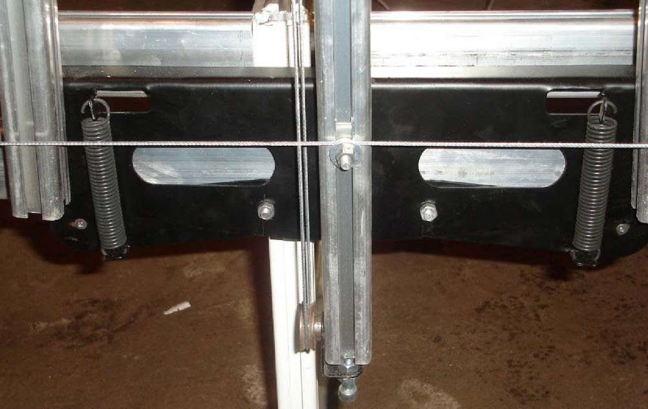
Рисунком 2.7.2
2.8 Подключение блока управления
Внешний вид блока управления показан на рисунке 2.8.1 (в расцветке самого блока возможны вариации):
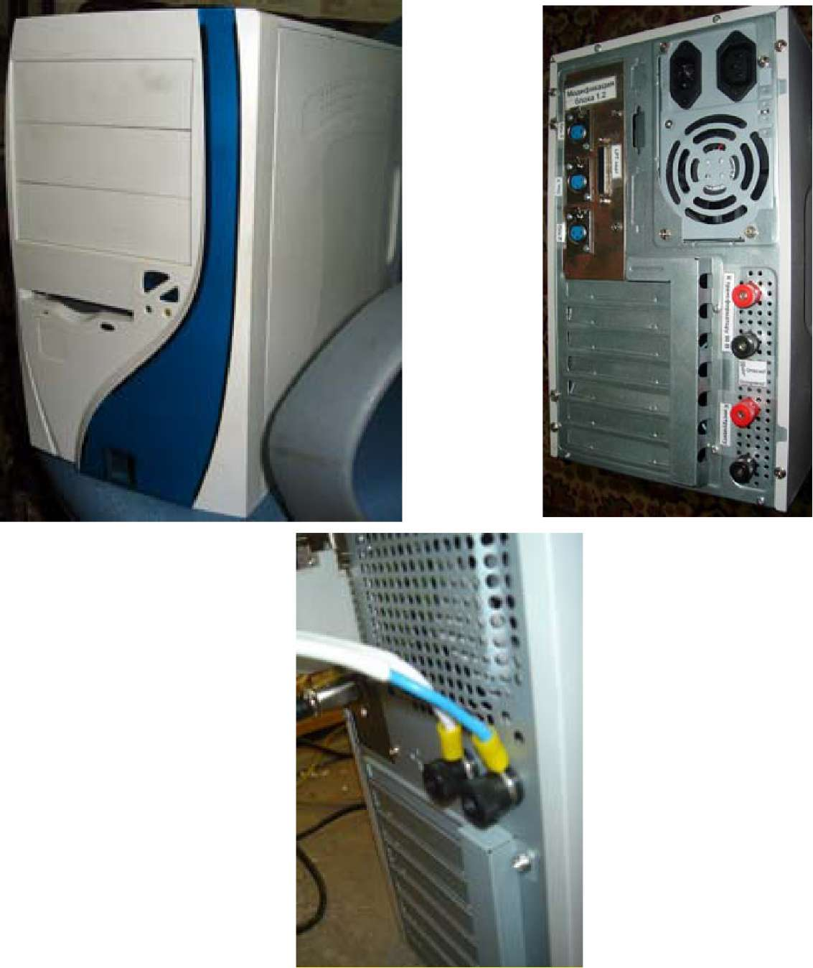
Рисунок 2.8.1. Внешний вид блока управления
Для подключения блока управления вам понадобится:
Таблица 2.8.1. Необходимые комплектующие для подключения блока управления
№№ п/п | Наименование | Кол- во | Назначение | Примечание
1 | Кабель ПВС 3х0,75 | 5 м | Подключение осей Х и Z | На одном конце кабеля разъем Canon «папа» для подключения к блоку управления, на другом - разъем Canon «папа» для подключения к двигателю
2 | Кабель ПВС 3х0,75 мм кв. | 7 м | Подключение оси Y | На одном конце кабеля разъем Canon «папа» для подключения к блоку управления, на другом - разъем Canon «папа» для подключения к двигателю
3 | Компьютерный кабель питания | 1 шт. | Для подключения питания к блоку питания | На одном конце кабеля - вилка для включения в розетку 220 В, на другом - разъем типа «мама»
4 | Кабель LPT порта | 1 шт. | Для обмена данными между компьютером и блоком управления | Содержит на концах разъемы типа «папа»
5 | Кабель  ПБППГ/ПУГНП 2х2,5 мм кв. | 8 м | Необходим для подачи тока на режущие струны | На одном конце кабеля «О»-образные клеммы, на другом зачищенные провода.
6 | Кабель  ПБППГ/ПУГНП 2х2,5 мм кв. | 1 м | Необходим для подключения трансформатора к блоку управления | На одном конце кабеля «О»-образные клеммы, на другом - вилка.
7 | Блок УЗО | 1 шт. | Осуществляет автоматическое отключение питания от электросети, в случае, возникновения утечки тока свыше 30 мА.

Итак, для подключения блока управления вам необходимо подключить 2 кабеля ПВС 3х0,75 по 5 метров (см. элемент 1 в таблице 2.8.1) и один кабель ПВС 3х0,75 7 метров к разъемам типа «мама» на блоке управления как показано на рисунке 2.8.2.
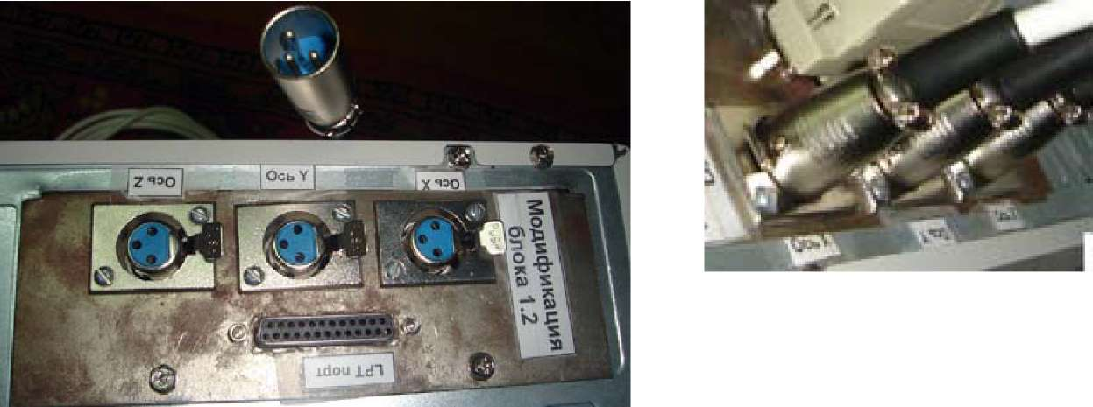
Рисунок 2.8.2. Подключение кабелей для управления двигателями
Для обмена данными между компьютером и блоком управления необходимо вставить один разъем кабеля LPT порта (см. элемент 4 таблицы 2.8.1) в блок управления и второй разъем в компьютер как показано на рисунке 2.8.3.
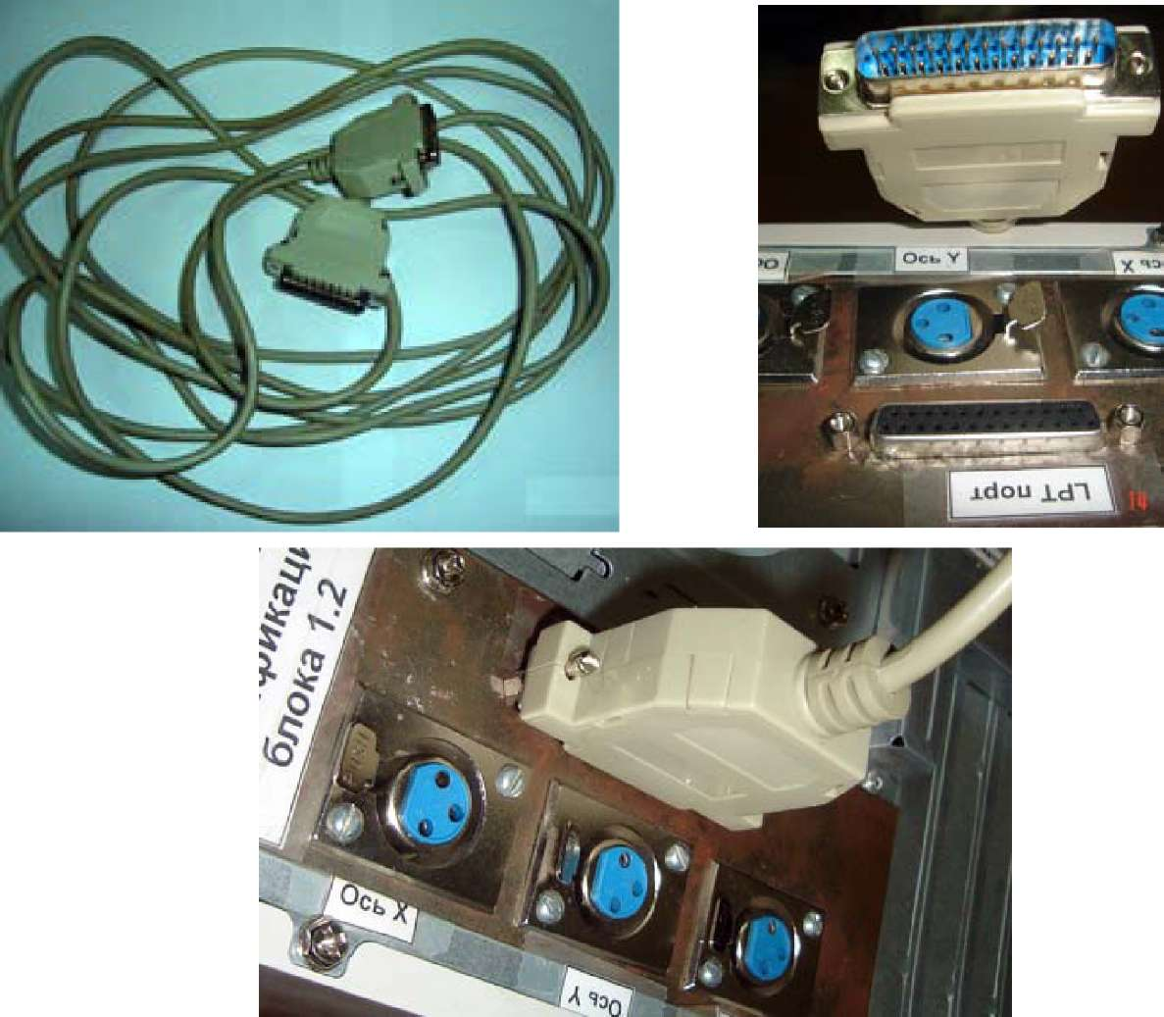
Рисунок 2.8.3. Внешний вид кабеля LPT порта и его подключение к блоку
управления
Для подключения кабелей ПВС 3х0,75 (элементы 1 и 2 в таблице 2.8.1) к двигателям необходимо подключить разъем Canon на кабеле ПВС 3х0,75 типа «мама» в разъем на двигателе (процедура одинакова для двигателей всех осей) Canon типа «папа».
Для подключения питания к блоку управления подключить компьютерный кабель питания в соответствующий разъем на блоке управления и в розетку как показано на рисунке 2.8.4.
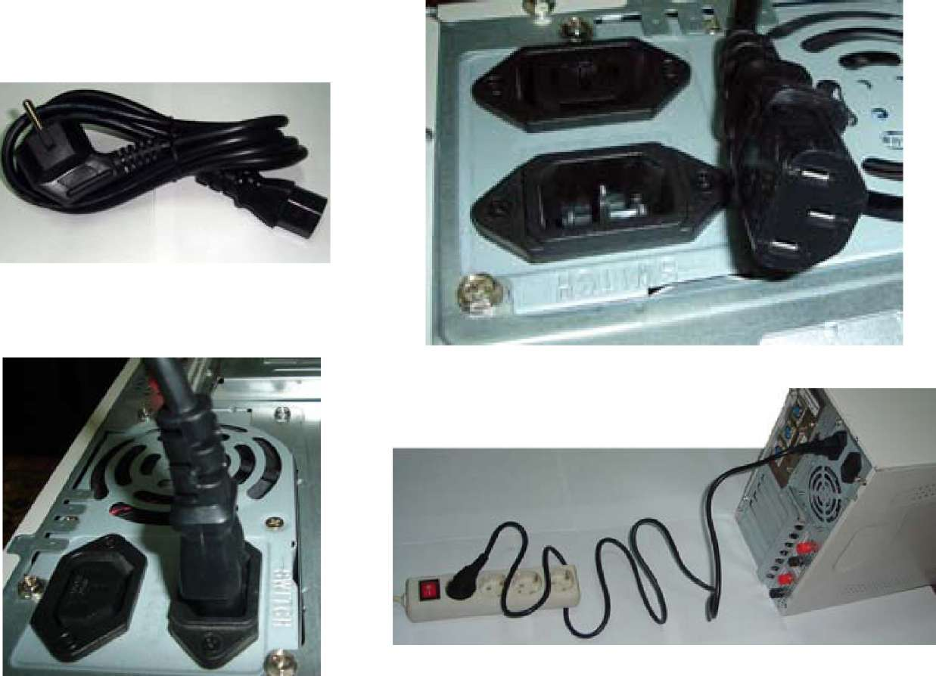
Рисунок 2.8.4
Для подключения УЗО, осуществляющего автоматическое отключение питания от электросети, в случае, возникновения утечки тока свыше 30 мА, необходимо подключить один кабель ПБППГ/ПУГНП 2х2,5 длиной 1 м «О»-образными клеммами к соответствующим клеммам питания на блоке управления, конец провода, оканчивающийся вилкой, вставить в розетку, как показано на рисунке 2.8.5.
Зачищенные концы кабеля ПБППГ/ПУГНП 2х2,5 длиной 8 м нужно подключить к станку с одной и другой стороны как показано на рисунке 2.8.6.

Ни в коем случае не включайте УЗО до полной сборки станка, не перепроверив правильность подключения кабелей.
Ни в коем случае не подключайте и не включайте УЗО до крепления «О»-образных клемм на блоке управления
Ни в коем случае не касайтесь «О»-образных клемм при включенном УЗО
Для безопасной работы ОБЯЗАТЕЛЬНО заземляйте ^{Предупреждение} станину станка, блок управления станком и компьютер.
Опасно
Опасно
Опасно
ГЛАВА 2. Сборка станка ФРП2400 3D
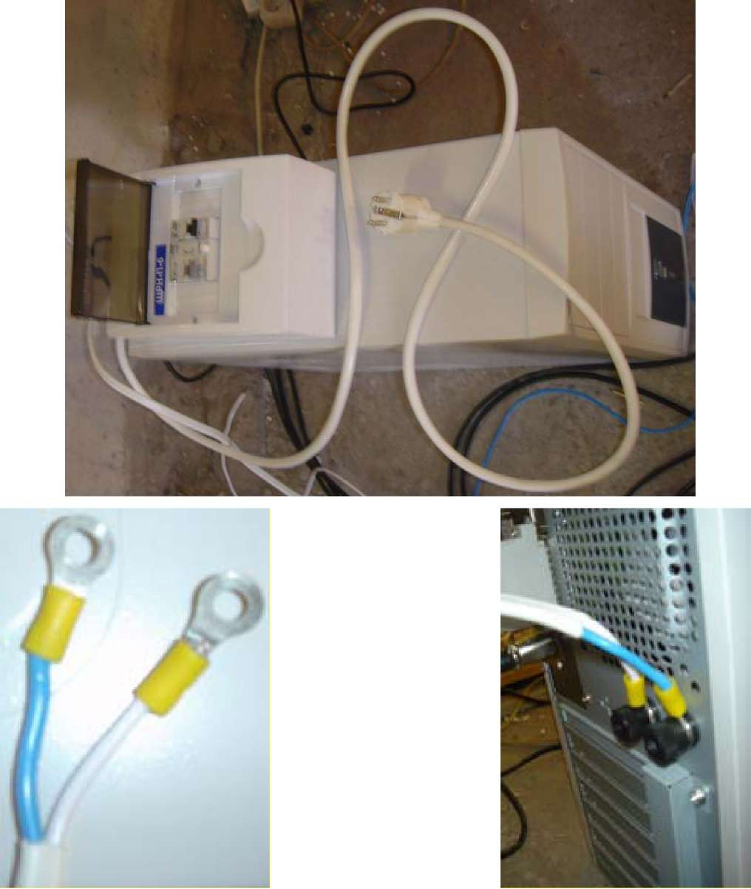
Рисунок 2.8.5. Подключение нагрева струн к блоку управления

ГЛАВА 3 УСТРАНЕНИЕ НЕИСПРАВНОСТЕЙ
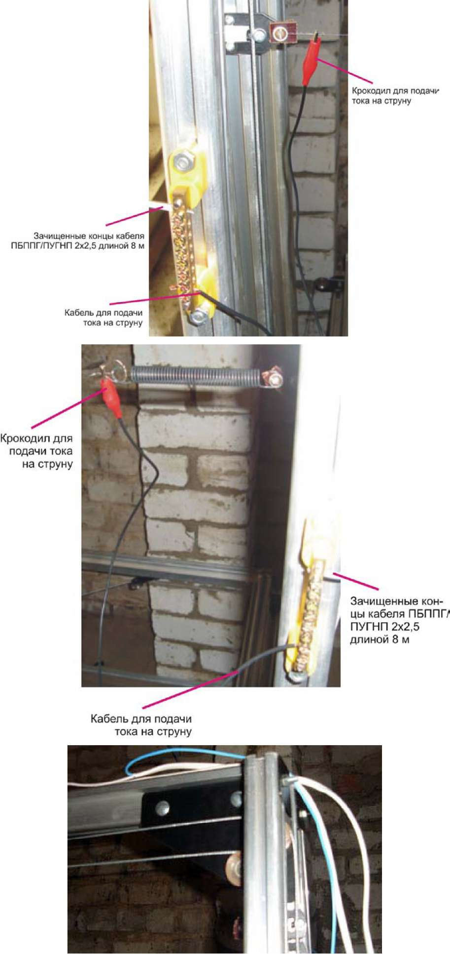
Рисунок 2.8.6. Подключение нагрева струн к блоку управления
3.1 Неисправности, связанные с механической частью станка, повышенным износом деталей.
Причина | Устранение
При движении вверх (по оси Y) двигатель пропускает шаги | Нет смазки в вертикальных направляющих. Слишком сильное натяжение режущих струн
Износ фторопластовых вкладышей на каретках Y | Нет смазки в вертикальных направляющих или дефект поверхности направляющей. 1.Смазать направляющие машинным маслом. 2. Использовать другой (один из четырех) направляющий паз вертикальной направляющей
Рез в виде мелкой волны (при резке плотного пенополистирола) | Недостаточное натяжение режущей струны
Средняя часть режущей струны нагревается сильнее | В темноте хорошо заметна неравномерность свечения нагретой струны. Произошло вытягивание и истончение средней части струны. Заменить струну. Старайтесь работать при меньшем накале. Это улучшит качество поверхности реза и продлит срок службы режущей струны

